**PRÁCTICA 5: Xquery**

**REALIZA LAS SIGUIENTES CONSULTAS Xquery:**

Utilizando el documento ***productos.xml.***

1. Obtener por cada zona el número de productos que tiene.



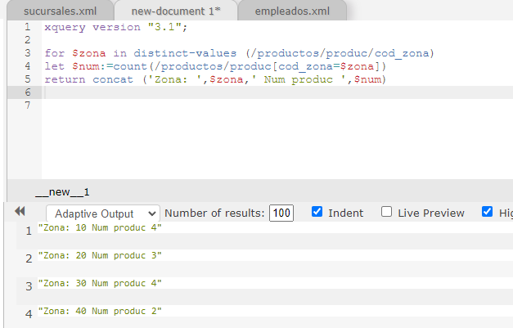

1. Obtener la denominación de los productos entres las etiquetas <zona10></zona10> si son del código de zona 10, <zona20></zona20> si son de la zona 20, <zona30></zona30> si son de la 30 y <zona40></zona40> si son de la 40.

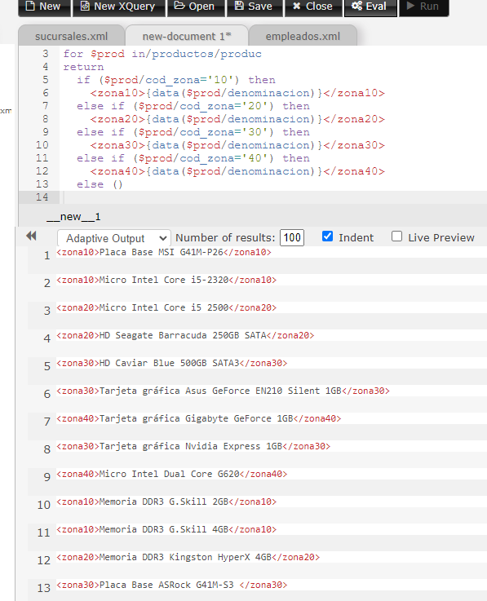

1. Obtener por cada zona la denominación del o de los productos más caros.

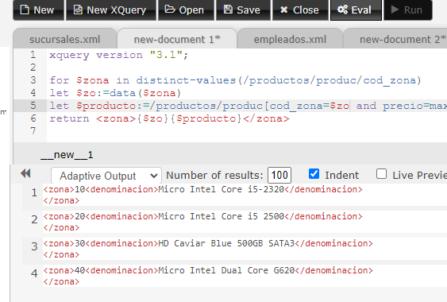

1. Obtener la denominación de los productos contenida entre las etiquetas <placa></placa> para los productos en cuya denominación aparece la palabra *Placa Base*, <memoria></memoria>, para los que contienen a la palabra *Memoria* <micro></micro>, para los que contienen la palabra *Micro* y <otros></otros> para el resto de productos.

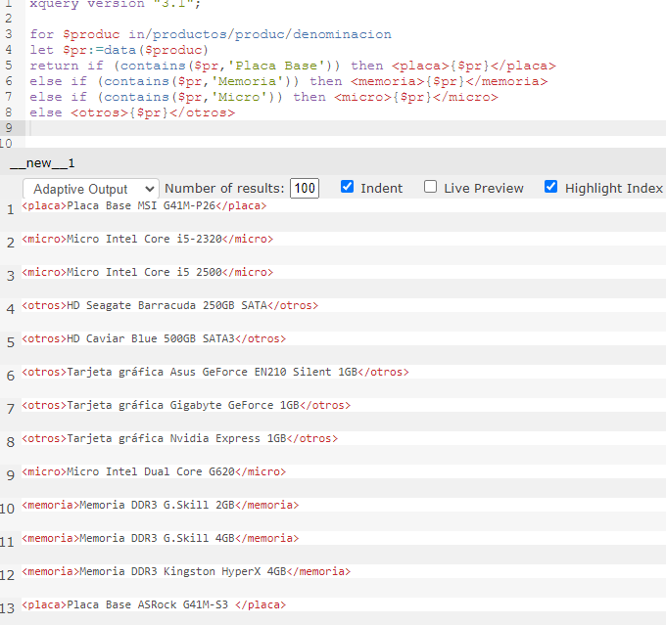

1. Invéntate 5 consultas XQuery, pon enunciado y solución.